SOLUZIONI INTEGRATE PER L’EFFICIENTAMENTO ENERGETICO DI UFFICI E AZIENDE
Siamo il tuo partner per poter ottimizzare i consumi energetici della tua attività e ridurne i costi
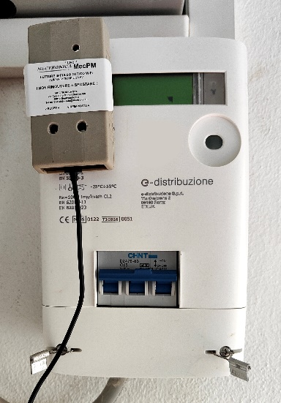
Grazie al controllo intelligente dei consumi energetici all'interno della tua struttura potrai risparmiare molto denaro eliminando gli sprechi. Noi ci offriamo, come consulenti specializzati, per ottimizzare i tuoi consumi e gestire in modo efficiente i dispositivi con i quali svolgi il tuo lavoro.

In cosa consiste la nostra soluzione Smart Energy Manager
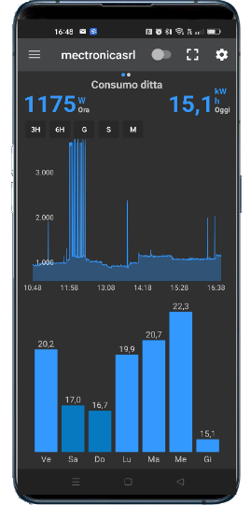
Efficientare una struttura, un'azienda o una serie di uffici è un compito molto complesso, per questo abbiamo sviluppato una soluzione step by step che permetta di raggiungere rapidamente l’obiettivo di riduzione dei costi che abitualmente sostieni.
MONITORAGGIO CONSUMI
Con i nostri dispositivi IoT potrai in modo semplice e veloce avere coscienza dei consumi e costi energetici della tua attività in tempo reale. Questo monitoraggio, tramite il nostro servizio cloud, è accessibile in ogni momento e consente di monitorare anche più sedi contemporaneamente ovunque esse siano territorialmente dislocate.
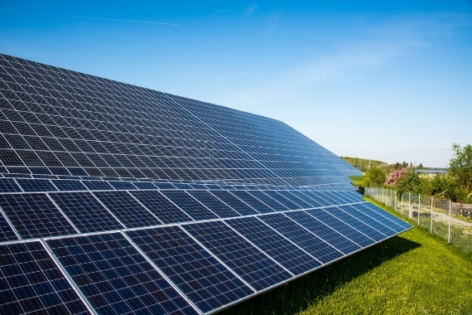
GESTIONE PERSONALIZZATA del FOTOVOLTAICO
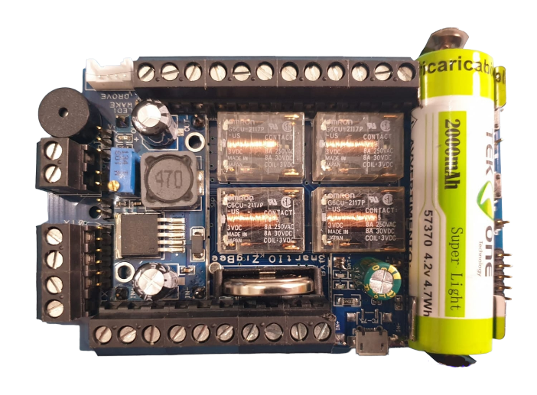
In collaborazione con nostri partner , specializzati nel settore, ti guidiamo sulla base delle rilevazioni energetiche effettuate, nella valutazione e conseguente realizzazione di un impianto fotovoltaico adeguato alle tue esigenze. Tale impianto, una volta installato, sarà abbinato al nostro software di gestione in grado di ottimizzare lo sfruttamento di tutta l'energia incamerata quotidianamente in rapporto alle priorità energetiche della tua struttura.

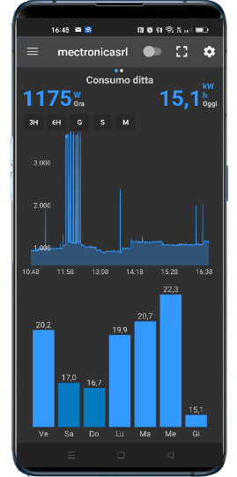
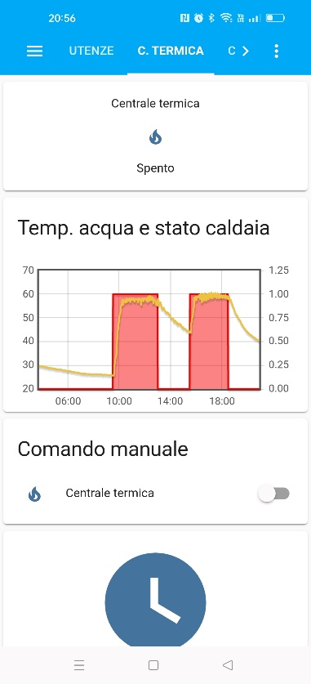
DOMOTICA E RISPARMIO ENERGETICO
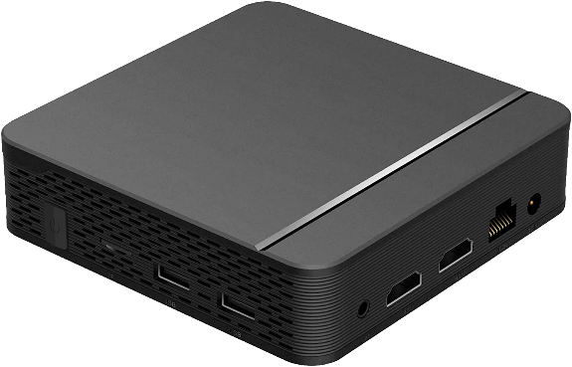
Grazie ai nostri sistemi di domotica potrai sfruttare in modo intelligente tutti i dispositivi a maggior consumo energetico (caldaie, impianti di condizionamento, illuminazione e molto altro) riducendone drasticamente i consumi. La nostra piattaforma si basa su sistemi di controllo Smart IoT sviluppati sulle più avanzate tecnologie wireless come WiFi e Zigbee consentendoci, inoltre, di coprire grandi aree all'aperto; infatti, in abbinamento alla funzionalità Mesh, ogni nodo della nostra rete verrà usato come ripetitore di segnale, il cui gateway IoT fa si che la rete sia interamente controllata da un sistema intelligente in grado di gestire l'intera struttura tramite la nostra app o tramite portale web consentendo, al personale dedicato, di programmarne e monitorarne il funzionamento in modo semplice e veloce.
Smart IoT

INFO e CONTATTI
Smart IoT Solutions - Tel. 3664147486 – Email info@mectronica.it

